103學年度反毒教育活動-寒假作業課程融入
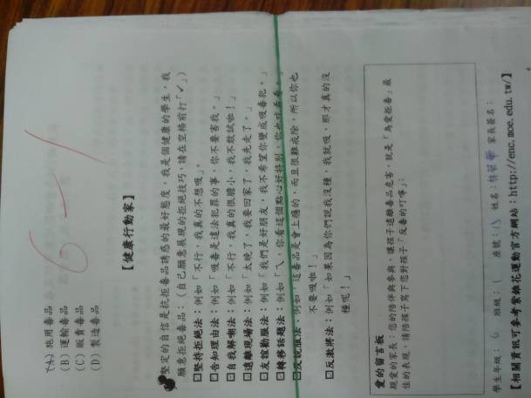 | 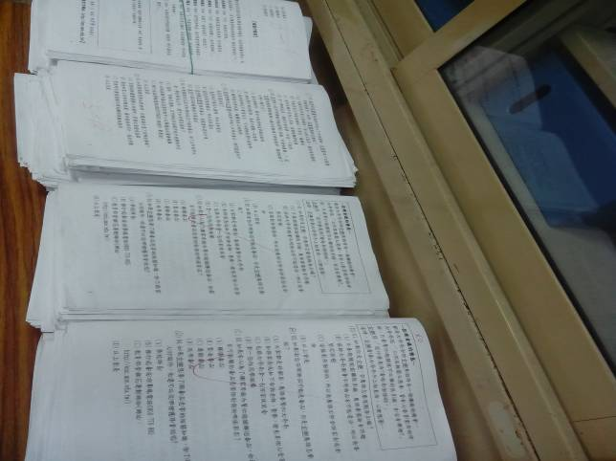
說明：暑假作業融入(一) | 說明：暑假作業融入(二)
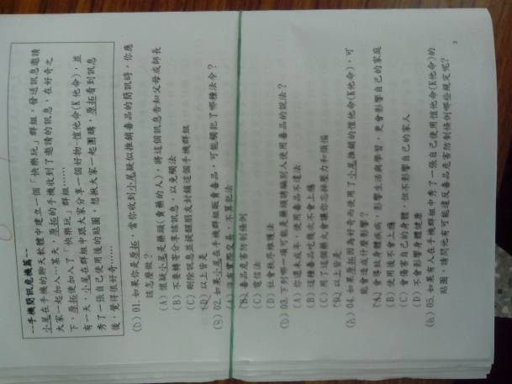 | 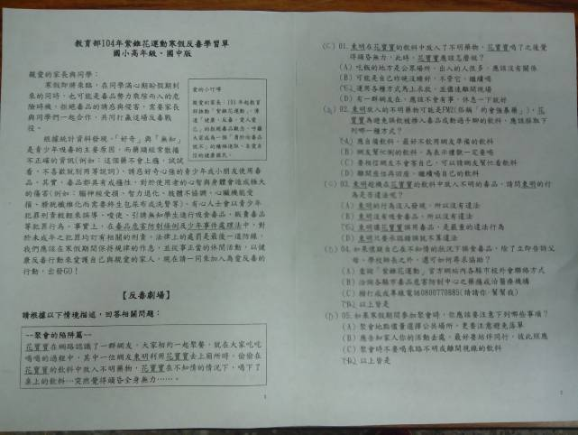
說明：暑假作業融入(三) | 說明：暑假作業融入(四)

